Tilkynning um tilhögun fæðingarorlofs  - Berist vinnuveitanda í síðasta lagi 8 vikum fyrir áætlaðan fæðingardag barns.  - Fylla þarf út eina tilkynningu fyrir hvern vinnuveitanda á 6 mánaða tímabilinu fyrir fæðingardag barns eða starfslokavottorð hafi foreldri látið af störfum hjá vinnuveitanda.  - Afrit tilkynninga þurfa að berast til Fæðingarorlofssjóðs með umsókn um greiðslur úr sjóðnum.  Gögnum er hægt að skila á netfangið: faedingarorlof@vmst.is, með bréfpósti á Fæðingarorlofssjóð Strandgötu 1, 530 Hvammstanga eða á næstu þjónustuskrifstofu Vinnumálastofnunar. | 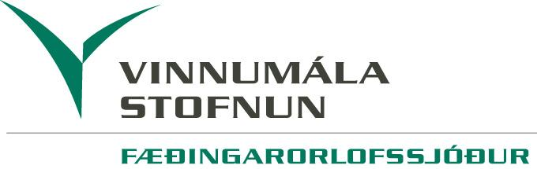

1. Nafn umsækjanda | Kennitala umsækjanda
2. Nafn vinnuveitanda (fyrirtæki og/eða sjálfstætt starfandi) | Kennitala vinnuveitanda

3. Áætlaður fæðingardagur barns (ef við á) | 4. Fæðingardagur barns (ef við á)

5. Ráðningarhlutfall í prósentum (%) hjá vinnuveitanda síðustu sex mánuði fyrir fæðingardag barns:
Fæðingarmánuður | 2. mánuður | 3. mánuður | 4. mánuður | 5. mánuður | 6. mánuður

6. Fæðingarorlof:
Vegna fæðingar barns | Vegna frumættleiðingar barns |  | Vegna töku barns í varanlegt fóstur
Lenging vegna fjölburafæðingar. Fjöldi barna |  | Í beinu framhaldi fósturláts eftir 18 vikna meðgöngu |  | Í beinu framhaldi andvanafæðingar eftir 22 vikna meðgöngu

7. Upphafsdagur fæðingarorlofs:
Miðast við fæðingardag barns | Miðast við áætlaðan fæðingardag barns | Miðast við annan upphafsdag, frá

8. Fæðingarorlofstími – Tilhögun fæðingarorlofs:
- Fæðingarorlof verður tekið í einu lagi (samfellt 100% fæðingarorlof).

Frá í mánuði.

EÐA

- Fæðingarorlof verður tekið á fleiri en einu tímabili og/eða dreift á lengra tímabil hvort heldur samhliða minnkuðu starfshlutfalli eða ekki.

Fyrirkomulag:

Fæðingarorlof getur styst verið tvær vikur (hálfur mánuður) í senn. Móðir skal vera í fæðingarorlofi a.m.k. fyrstu tvær vikurnar eftir fæðingu barns. Réttur til fæðingarorlofs fellur niður þegar barnið nær 24 mánaða aldri. Foreldrum er heimilt að hefja töku fæðingarorlofs allt að mánuði fyrir áætlaðan fæðingardag.
9. Dagsetning og undirritun umsækjanda

10. Dagsetning og undirritun vinnuveitanda (ef við á)

